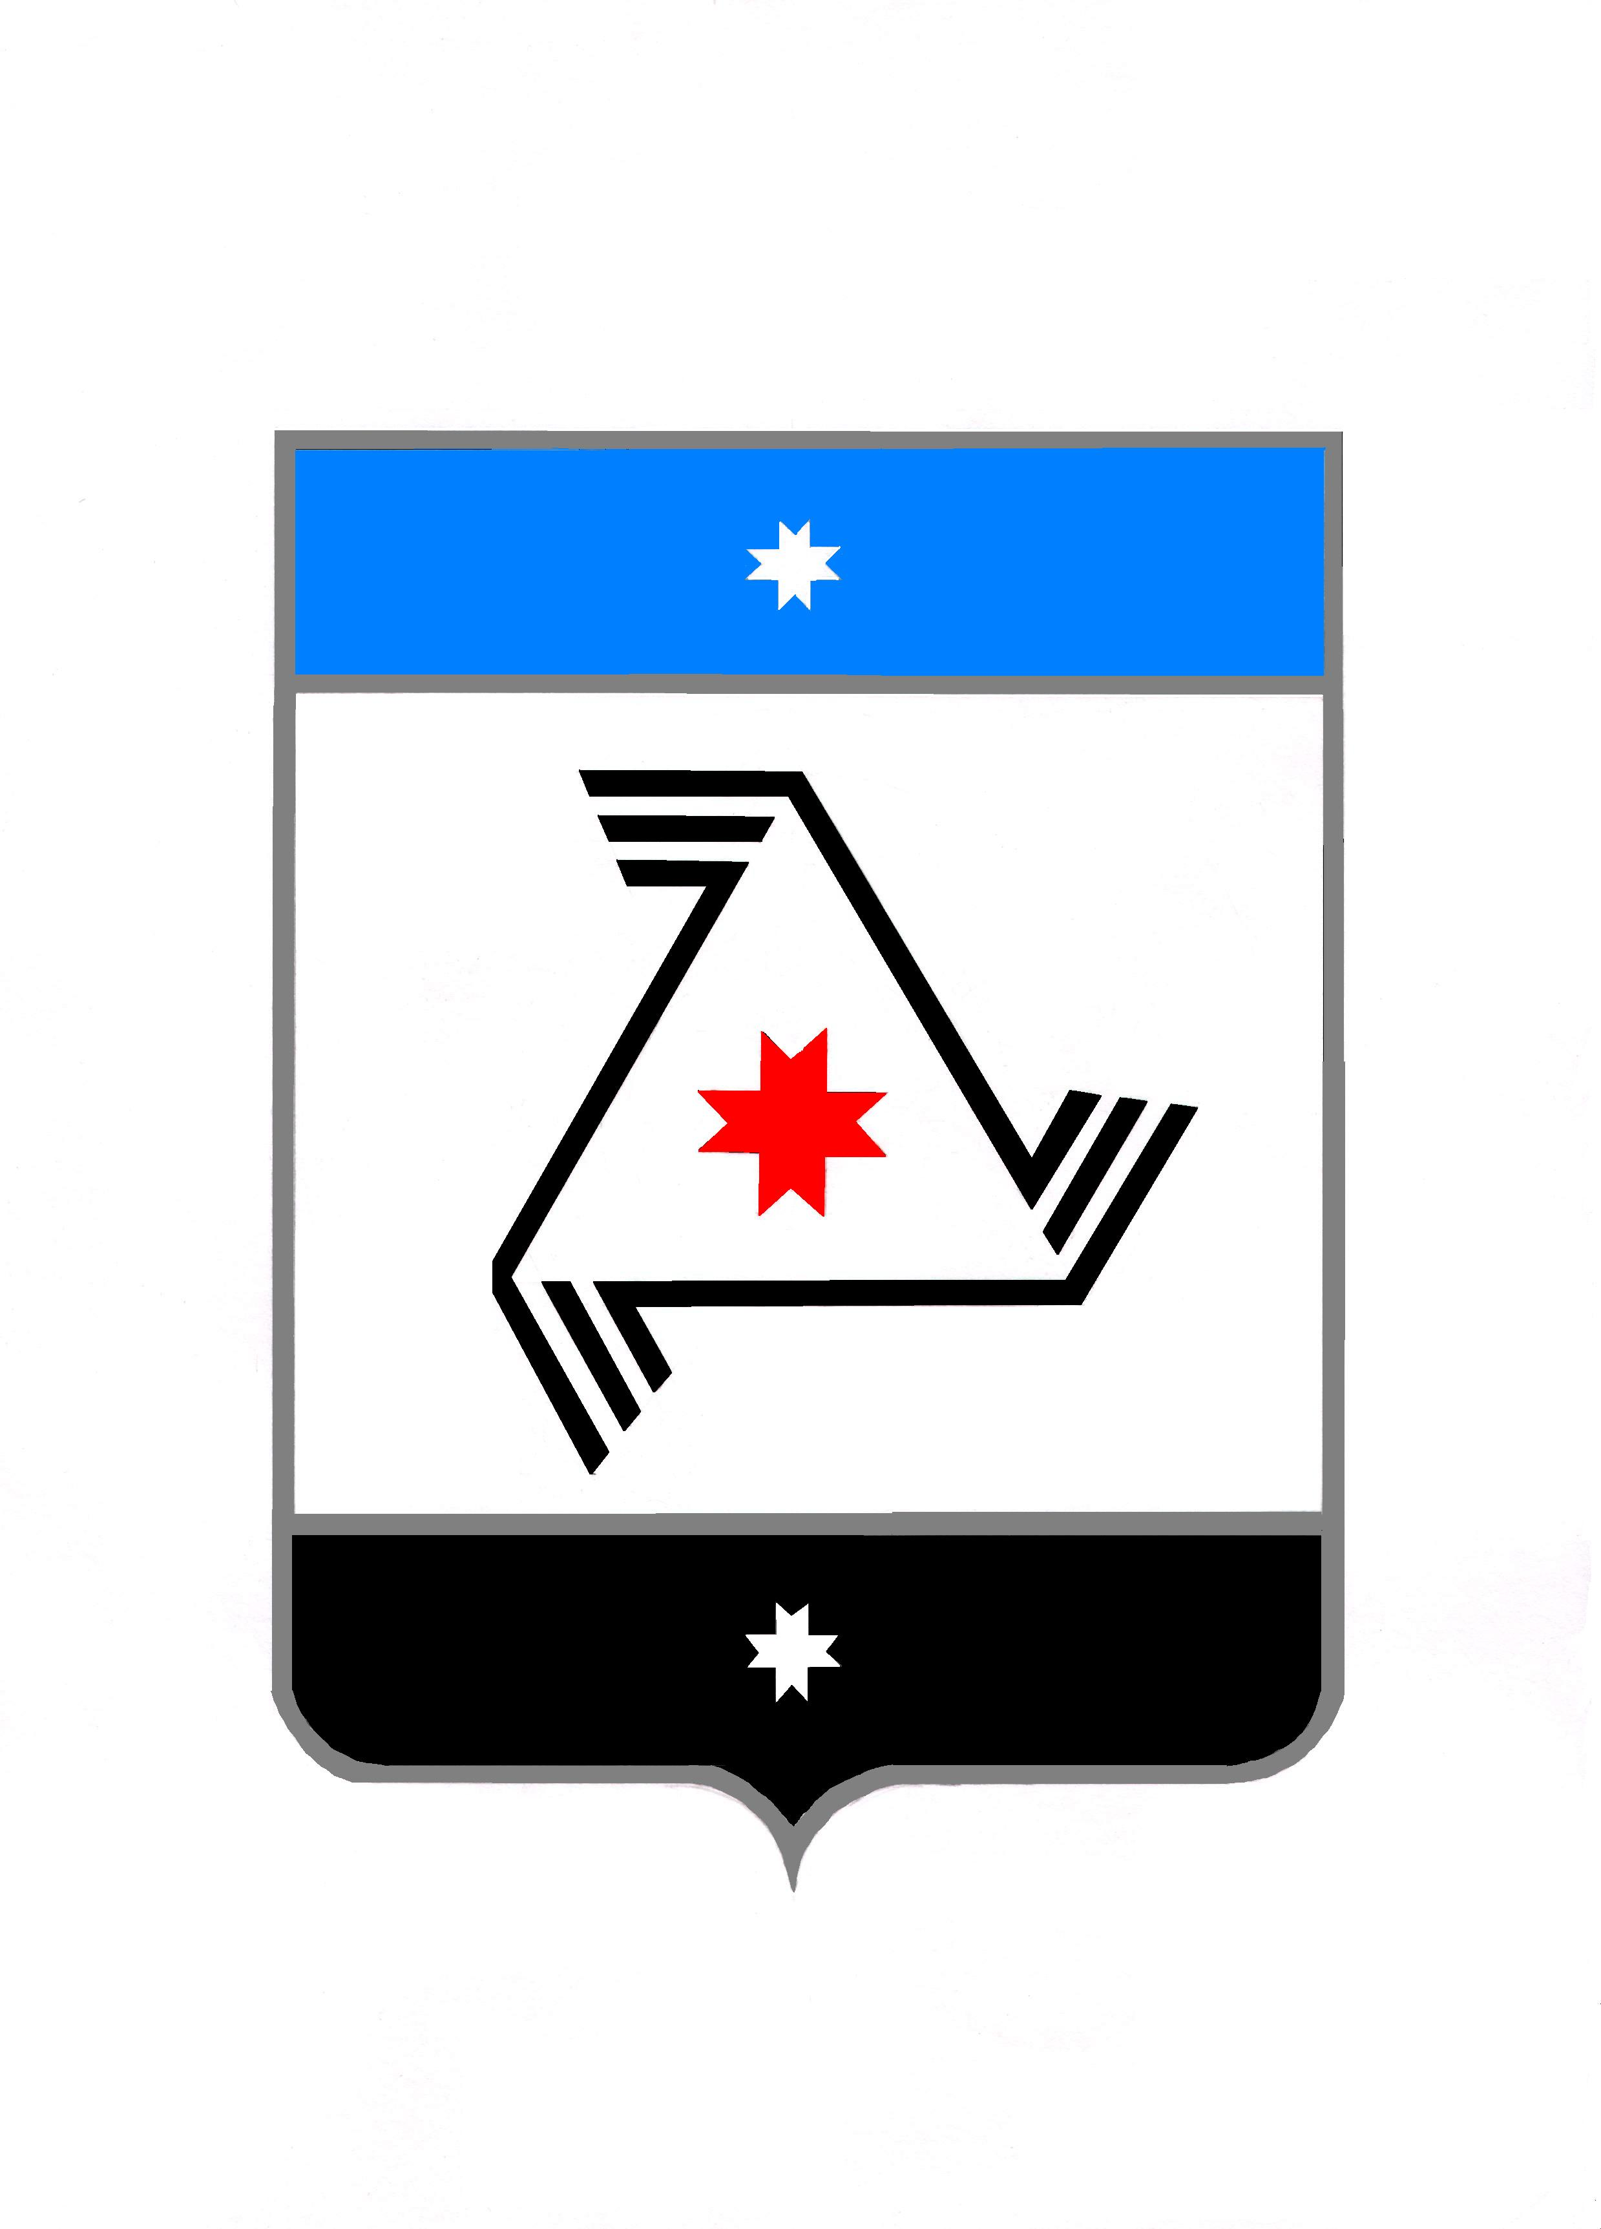

РЕШЕНИЕ

Совета депутатов
муниципального образования «Балезинский район»
«Балезино ёрос» муниципал кылдытэтысь депутатъёслэн
Кенешсы

Об утверждении перечня объектов недвижимого и движимого имущества,
находящихся в собственности муниципального образования
«Балезинский район», подлежащего передаче в муниципальное образование «Муниципальный округ Балезинский район Удмуртской Республики»

«26» августа 2021 года

Руководствуясь подпунктом 12 статьи 25 Устава муниципального образования «Балезинский район», Положением "О порядке управления и распоряжения имуществом, находящимся в собственности муниципального образования "Балезинский район" утвержденного решением Совета депутатов муниципального образования "Балезинский район" от 23 июня 2016 года № 38-283, Законом Удмуртской Республики от 17 мая 2021 года №49-РЗ «О преобразовании муниципальных образований, образованных на территории «Балезинского района» Удмуртской Республики, и наделении вновь образованного муниципального образования статусом муниципального округа», рассмотрев представленные Администрацией муниципального образования «Балезинский район» документы, Совет депутатов муниципального образования «Балезинский район РЕШАЕТ:
1. Утвердить прилагаемый перечень объектов недвижимого и движимого имущества, находящихся в муниципальной собственности муниципального образования «Балезинский район» по состоянию на 1 июля 2021 года, подлежащего передаче в муниципальное образование «Муниципальный округ Балезинский район Удмуртской Республики».
2.Опубликовать настоящее решение на официальном сайте Администрации муниципального образования «Балезинский район» в сети Интернет www.balezino.udmurt.ru.
3. Настоящее решение вступает в силу с момента его принятия.

Председатель Совета депутатов

муниципального образования

«Балезинский район» Н.В. Бабинцев

Глава муниципального образования
«Балезинский район» Ю.В. Новойдарский

пос. Балезино
26.08.2021 г.
№51-417

